

Москва, 30 октября 2017г.

Дорогие друзья!

Трогательно, проникновенно, чувственно, со слезами на глазах, мы отметили в пятницу 27 октября 2017г. в Московском Доме Национальностей замечательную дату в истории греческого народа, День «ОХИ», Победу греческого народа перед итало-фашисткой агрессией. Вечер проведен по случаю Греческого Национального Праздника Дня "ОХИ", организованный Греческим Культурным Центром (ГКЦ) совместно с Ассоциацией культурного и делового сотрудничества и дружбы с народами Греции и Кипра-АКДС «Филия» и Московским Обществом Греков. За сценарий мероприятия отвечал ГКЦ.

Перед началом концертно-просветительского вечера вниманию зрителей был представлен греческий документальный фильм «28 октября 1940г. Героический эпос греков», продолжительностью 42΄ (на греческом языке с субтитрами на русском языке).
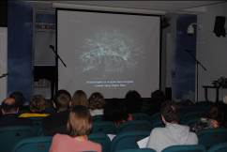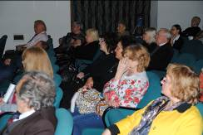
Открывая вечер директор Греческого Культурного Центра (ГКЦ) Теодора Янници обратила внимание зрителей на том, что мы этой знаменательной датой чествуем особый пример героизма, отваги, сплочения, единения греческого народа перед опасностью, перед захватчиком, особый пример отклика целой нации и проявления самых лучших качеств коллективной ответственности. Мы чествуем нашу общую Победу, Победу всего прогрессивного человечества над фашизмом и тоталитаризмом, это Победа народов за самоопределение, за самодостаточность, за сохранение человеческого достоинства, это Победа гуманизма и добродетели.
Обратившись с приветствием генеральный консул Греции в Москве Элени Вакали акцентировала внимание на значимость подвига греческого народа, торжественно и гордо отстаивая право всех народов, во времени и в пространстве, на национальное достоинство, на сохранение исторической памяти, на преемственность традиций, идентичности, суверенитета и самодостаточности.
В своем приветствии председатель Общества Дружбы Россия-Греция, посол Александр Николаевич Алексеев передал пламенные поздравления от имени председателя Ассоциации культурного и делового сотрудничества и дружбы с народами Греции и Кипра-АКДС Россия-Греция-Кипр «Филия», Вице-премьера Крыма, посла Георгия Львовича Мурадова, находившегося в командировке. Александр Николаевич Алексеев обратил внимание на великий подвиг греческого народа, благородному сопротивлению которого удалось переломить ход всей Второй мировой войны и задержало нападение на Советский Союз с 15 мая на 22 июня 1941г.
Было зачитано приветствие Заместителя министра иностранных дел Греции Теренса-Николаоса Куик, ответственного за связи с греками зарубежья (прилагается).

Мероприятие почтили своим присутствием генеральный консул Греции в Москве Элени Вакали, консул Греции в Москве Теодорос Димопулос, председатель Общества Дружбы Россия-Греция, посол Александр Николаевич Алексеев, посол России в Греции в период 2004-2009гг., почетный председатель Общества Дружбы Россия-Греция, Андрей Валентинович Вдовин, председатель Общества Дружбы Россия-Кипр Сергей Стефанович Рогов, председатель Совета Молодежи АГООР Евгения Попова, исполнительный директор МОГ Инна Шеф, наши ведущие эллинисты, преподаватели МГИМО, МГУ, откомандированные педагоги Георгия Пападопулу и Дионисиос Марулис,, студенты-ученики-учащиеся греческому языку, много эллинов и филэллинов.

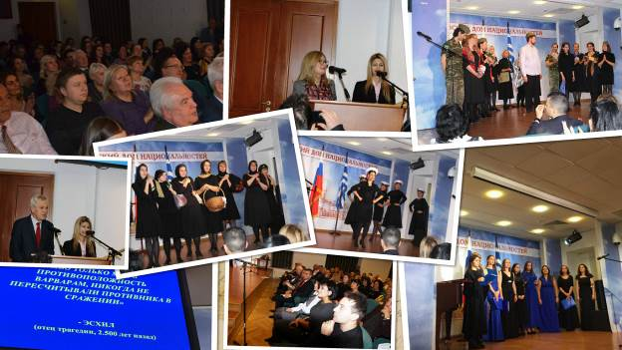

Замечательное выступление наших маленьких друзей, учеников общеобразовательной школы «ОЛИМП» (№ 551) с греческим этнокультурным компонентом под бессменным руководством эллиниста Марии Николаевны Валетиной и музыкальном сопровождении откомандированного педагога-музыканта Инессы Эфремиду, привело зрителей в общую эйфорию. Программу вечера украсили также и ученики Школы греческого-родного языка (руководитель – откомандированный педагог Георгия Пападопулу) и ученики детских групп ГКЦ (педагог Стефанос Караяннакис).

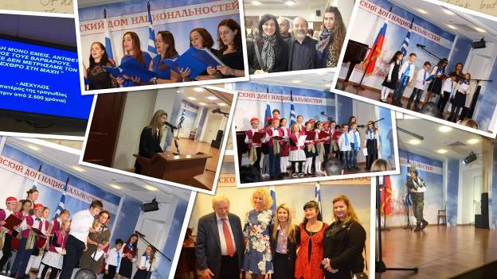

Вечер был обогащен концертной программой и выступлением Танцевального коллектива ГКЦ (руководитель Татьяна Черная), Вокального коллектива ГКЦ (руководитель откомандированный педагог по линии Министерства Просвещения Греции Инесса Эфремиду), и Театральной Мастерской ГКЦ под руководством греческого режиссера и актера Йоргоса Панагопулоса.

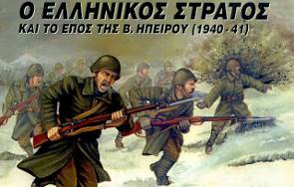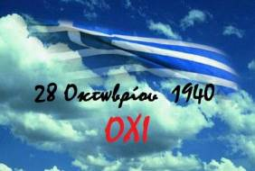

Исконно связаны историко-духовно-культурными многовековыми узами, единоверные российский и греческий народы всегда находились на оной стороне баррикад. Нас объединяет общая вера, общая ментальность, общее мировоззрение, миропонимание, общий подход к жизни, в основе которого лежат такие понятия, как толерантность, любовь, добродетель, гуманизм. Так и во Второй Мировой Войне наши народы воевали вместе против фашизма, против тоталитаризма, за свою, за самоопределение, за самодостаточность, за сохранение человеческого достоинства и национальной идентичности.
Именно для того, чтобы подчеркнуть нашу историко-духовно-культурно-цивилизационную общность, прослеживающуюся на протяжении столетий, ярким примером которой является наша общая ПОБЕДА, в этом году, друзья, наш Танцевальный Коллектив под руководством Татьяны Черной подготовил краткий музыкально-танцевальный спектакль на тему «Полевой почты», который придал вечеру, посвященному Национальному Дню «ОХИ», οособую эмоциональную ноту и накал и был восторженно воспринят затронувшими до слез зрителями.
Исполнение же Гимна Греции и России в заключении вечера наполнило всех духом патриотизма и гордости.
Греческий Культурный Центр (ГКЦ) выражает искреннюю признательность и благодарность всем участникам и гостям нашего праздничного вечера, который был украшен еще и фотовыставкой в фойе второго зала Московского дома национальностей.
Прилагаются фотографии и материалы с мероприятия, которые были розданы всем гостям вечера, прошедшего, по всеобщему признанию, в чрезвычайно теплой, радостной и чувственной атмосфере, в духе эмоционального накала, гордости и патриотизма.

ссылка на краткое видео ОХИ (яндекс диск)
https://yadi.sk/i/YhNAzTgo3PBGUz

https://youtu.be/wQnbGO9EA_o

фото с мдн день ОХИ-
https://mdn.ru/report/roo-grecheskij-kulturnyj-tsentr-2

C уважением

Теодора Янници,

директор Греческого культурного центра



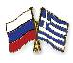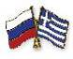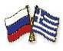

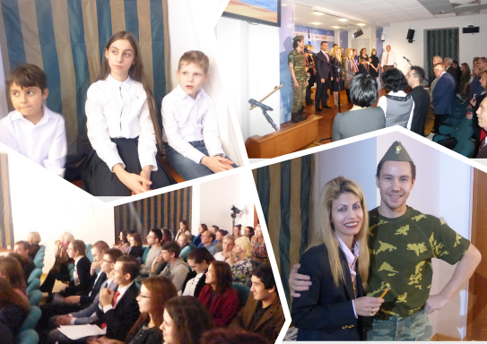
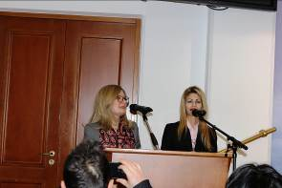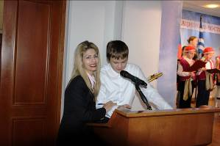

Μόσχα, 30 Οκτωβρίου 2017
Αγαπητοί φίλοι,
Σε μία εξαιρετικά συγκινητική ατμόσφαιρα, με δάκρυα στα μάτια, τιμήσαμε την Παρασκευή 27 Οκτωβρίου 2017 την Επέτειο της 28ης Οκτωβρίου, την Ημέρα του «ΟΧΙ», ιδιαίτερο δείγμα ηρωισμού, σύμπνοιας, ομοψυχίας του ελληνικού λαού απέναντι στον κίνδυνο, απέναντι στον κατακτητή. Η εκδήλωση πραγματοποιήθηκε με την ευκαιρία της Εθνικής Επετείου του "ΟΧΙ" στον ιταλικό φασισμό, της νικηφόρου προελάσεως του ελληνικού στρατού στο Αλβανικό Μέτωπο, και διοργανώθηκε από το το Κέντρο Ελληνικού Πολιτισμού (Κ.Ε.Π.) σε συνεργασία με τον Οργανισμό Πολιτιστικής και Επιχειρηματικής Συνεργασίας και Φιλίας Ρωσίας-Ελλάδας-Κύπρου «Φιλία» και το Σύλλογο Ελλήνων Μόσχας, ενώ την ευθύνη για το σενάριό της φέρει το Κ.Ε.Π.

Της εορταστικής εκδήλωσης προηγήθηκε προβολή του ιστορικού ντοκιμαντέρ «28 Οκτωβρίου 1940. Το ηρωικό έπος των Ελλήνων» διάρκειας 42΄ (στην ελληνική με υποτίτλους στη ρωσική)

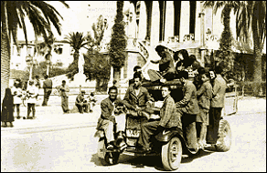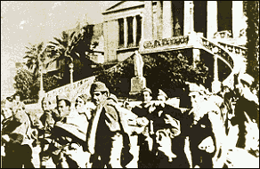

Ανοίγοντας την εορταστική εκδήλωση η διευθύντρια του Κ.Ε.Π. Δώρα Γιαννίτση επεσήμανε ότι η Ημέρα του «ΟΧΙ» αποτελεί υπέρλαμπρο δείγμα ηρωισμού, σύμπνοιας, ομοψυχίας του ελληνικού λαού απέναντι στον κίνδυνο, απέναντι στον κατακτητή, ξέχωρη έκφραση βέλτιστης ανταπόκρισης στα καλέσματα της συλλογικής ευθύνης. Τιμούμε, σήμερα, την κοινή νίκη των λαών για ελευθερία, ανεξαρτησία, αυτάρκεια, αυτοπροσδιορισμό εναντίον του φασισμού, του απολυταρχισμού, της μισαλλοδοξίας, του σκοταδισμού. Πρόκειται για τη νίκη του αθρωπισμού και της αρετής.
Απευθύνοντας χαιρετισμό η γενική πρόξενος της Ελλάδας στη Μόσχα Ελένη Βακάλη επικέντρωσε την προσοχή του ακροατηρίου στη σπουδαιότητα του κατορθώματος του ελληνικού λαού, ο οποίος, απορρίπτοντας και αποδοκιμάζοντας το ποταπό τελεσίγραφο, διατρανώνει ανά τους αιώνες, στο χώρο και το χρόνο, το δικαίωμα των λαών για εθνική αξιοπρέπεια, για διατήρηση της ιστορικής μνήμης, για μεταλαμπάδευση της παράδοσης, της εθνικής ταυτότητας και συνείδησης, της κυριαρχίας και φυσικής και πνευματικής αυτάρκειας.
Στο χαιρετισμό του ο πρόεδρος του Συλλόγου Φιλίας Ρωσίας-Κύπρου, πρέσβυς Αλεξάντρ Αλεξέγιεβ, μταφέροντας τους θερμούς χαιρετισμούς και ευχές του προέδρου του Οργανισμού Πολιτιστικής και Επιχειρηματικής Συνεργασίας και Φιλίας Ρωσίας-Ελλάδας-Κύπρου «Φιλία», αντιπροέδρου της Ταυρίδας, πρέσβυς Γκεόργκιι Μουράντοβ, ο οποίος λόγω υπηρεσιακής μετακίνησης βρισκόταν εκτός Μόσχας, αναφέρθηκε στο ηρωικό κατόρθωμα του ελληνικού λαού και στις καταλυτικές και ευεργετικές για την ανθρωπότητα συνέπειές του στη γενικότερη πορεία του Β΄ Παγκοσμίου Πολέμου, δεδομένου ότι η αντίσταση του ελληνικού στρατού ανάγκασε τον Χίτλερ να αναβάλει για ζωτικό χρονικό διάστημα την επίθεση κατά της Σοβιετικής Ένωσης (από 15 Μαΐου σε 22 Ιουνίου 1941).
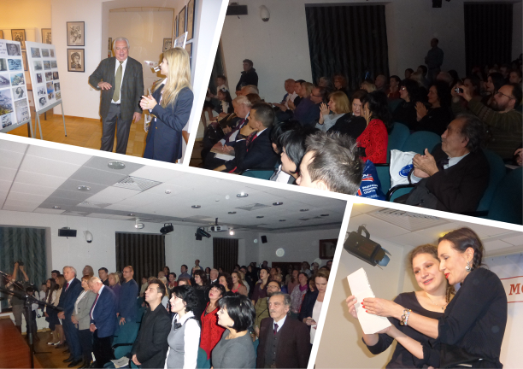
Αναγνώσθηκε, επίσης, ο χαιρετισμός του ΥΦΥΠΕΞ Τέρενς-Νικολάου Κουίκ με την ευκαιρία της Εθικής μας Επετείου (επισυνάπτεται).

Την εορταστική βραδυά τίμησαν με την παρουσία τους η γενική πρόξενος της Ελλάδας στη Μόσχα Ελένη Βακάλη, ο πρόξενος της Ελλάδας στη Μόσχα Θεόδωρος Δημόπουλος, ο πρόεδρος του Συλλόγου Φιλίας Ρωσίας-Ελλάδας, πρέσβυς Αλεξάντρ Αλεξέγιεβ, ο επίτιμος πρόεδρος του Συλλόγου Φιλίας Ρωσίας-Ελλάδας, πρέσβυς της Ρωσικής Ομοσπονδίας στην Ελληνική Δημοκρατία την περίοδο 2004-2009 Αντρέι Βντόβιν, ο πρόεδρος του Συλλόγου Φιλίας Ρωσίας-Κύπρου, πρέσβυς Σεργκέι Ρόγκοβ, η πρόεδρος του Συμβουλίου Νεολαίας της Ένωσης Ελληνικών Σωματείων Ρωσίας Ευγενία Ποπόβα, η εκτελεστική διευθύντρια του Συλλόγου Ελλήνων Μόσχας Ίννα Σεφ, σημαντικοί Ελληνιστές, καθηγητές των πανεπιστημίων της Μόσχας, οι εν Μόσχα αποσπασμένοι εκπαιδευτικοί Γεωργία Παπαδοπούλου και Διονύσιος Μαρούλης, φοιτητές, σπουδαστές, μαθητές, που διδάσκονται την ελληνική, πλήθος Ελλήνων και Φιλελλήνων.
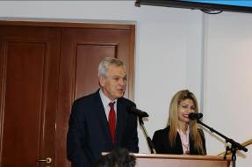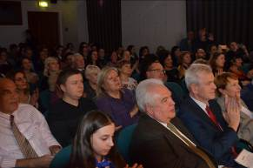

Ομόρφυνε την Εορτή μας η σκηνική παρουσία των μαθητών μέσης εκπαίδευσης, με το συγκινητικό πρόγραμμα, που άγγιξε τις καρδιές των θεατών, και δη των μαθητών του σχολείου μέσης εκπαίδευσης «ΟΛΥΜΠΟΣ» - № 551, σχολείου με έμφαση στην ελληνική παιδεία, με αρμόδια καθηγήτρια ελληνικής γλώσσας τη Μαρία Βαλέτινα και την εν Μόσχα αποσπασμένη εκπαιδευτικό-μουσικό Ινέσσα Εφραιμίδου, των μαθητών του Τμήματος Ελληνικής Μητρικής Γλώσσας με αρμόδια καθηγήτρια την εν Μόσχα αποσπασμένη εκπαιδευτικό Γεωργία Παπαδοπούλου, και των μαθητών των παιδικών τμημάτων του Κ.Ε.Π., με καθηγητή τον Στέφανο Καραγιαννάκη.
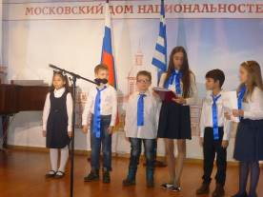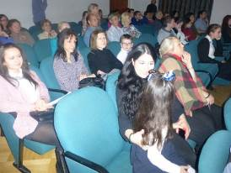
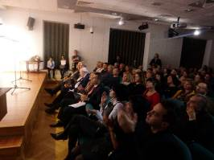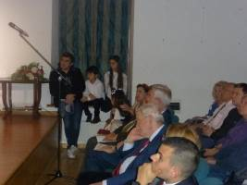
Η βραδυά εμπλουτίστηκε και από καλλιτεχικό πρόγραμμα από το Χορευτικό Συγκρότημα του Κ.Ε.Π. (επικεφαλής η Τατιάνα Τσόρναγια), τη Χορωδία του Κ.Ε.Π. (επικεφαλής η εν Μόσχα αποσπασμένη εκπαιδευτικός, μουσικός Ινέσσα Εφραιμίδου), που συγκίνησε παρουσιάζοντας στην ελληνική γνωστά σοβιετικά τραγούδια της εποχής [«Κατιούσα» «Γερανοί»], που απέσπασαν τα ενθουσιώδη χειροκροτήματα του κοινού, και το Θεατρικό Εργαστήρι του Κ.Ε.Π. με καλλιτεχνικό διευθυντή τον Έλληνα σκηνοθέτη και ηθοποιό Γιώργο Παναγόπουλο.

Οι δύο ομόδοξοι λαοί, Έλληνες και Ρώσοι, τους οποίους συνδέουν κοινές σελίδες ιστορίας, κοινή ιστορική, πνευματική, πολιτιστική εγγύτητα, κοινή κοσμοθεωρία, αντιμετώπιση του κόσμου, νοοτροπία, που βασίζεται στις αρχές του ανθρωπισμού, της αρετής, της προόδου, πάντα πορεύονταν μαζί. Έτσι και στο Β΄ Παγκόσμιο Πόλεμο βρέθηκαν, ως σύμμαχοι, στην ίδια πλευρά των οδοφραγμάτων, πολέμησαν από κοινού τον κοινό εχθρό, το φασισμό, τον απολυταρχισμό.
Επιθυμώντας να τονίσουμε και αναδείξουμε για άλλη μία φορά την ιστορική-πνευματική- πολιτισμική συγγένεια και εγγύτητα, που συνδέει τους δύο ομόδοξους λαούς μας ανά τους αιώνες, φωτεινό παράδειγμα της οποίας αποτελεί η ΚΟΙΝΗ μας ΝΙΚΗ στο Β΄ Παγκόσμιο, το Χορευτικό μας Συγκρότημα με επικεφαλής την Τατιάνα Τσόρναγια ετοίμασαν ειδικά για την εορταστική μας βραδιά τη μουσικο-χορευτική παράσταση «Γράμματα από το Μέτωπο», με μηνύματα, που εισπράχθησαν από το συγκινημένο κοινό με ενθουσιασμό.
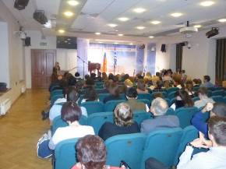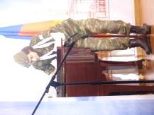
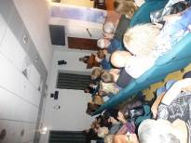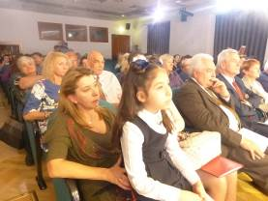

Η εκδήλωση, που συνοδεύθηκε και από έκθεση φωτογραφίας στον προθάλαμο της αίθουσας τελετών του Οίκου Εθνοτήτων Μόσχας, πραγματοποιήθηκε σε ιδιαίτερα ενθουσιώδη, θερμή και συγκινητική ατμόσφαιρα, ολοκληρώθηκε με την εκτέλεση των Εθνικών Ύμνων της Ελλάδας και της Ρωσίας από τους παρευρισκομένους, τους οποίους διακατείχαν συναισθήματα υπερηφάνειας και εθνικής ανάτασης.

Το Κέντρο Ελληνικού Πολιτισμού εκφράζει την ειλικρινή του ευγνωμοσύνη σε όλους όσους συμμετείχαν στην εορταστική βραδυά, καθώς και σε όσους μας τίμησαν με την προσέλευσή τους.

Επισυνάπτονται φωτογραφίες από την εκδήλωση και επιμορφωτικό υλικό, που μοιράστηκε στο κοινό.

Παρατίθενται παραπομπές στο Διαδίκτυο με βίντεο από την εκδήλωση
https://yadi.sk/i/YhNAzTgo3PBGUz

https://youtu.be/wQnbGO9EA_o

φωτογραφίες δύνασθε να αντλήσετε στην εξής παραπομπή στο Διαδίκτυο -
https://mdn.ru/report/roo-grecheskij-kulturnyj-tsentr-2

Με εκτίμηση
Δώρα Γιαννίτση,
διευθύντρια Κ.Ε.Π.

